ЗАПОРОЖСКАЯ ЕПАРХИЯ УПЦ
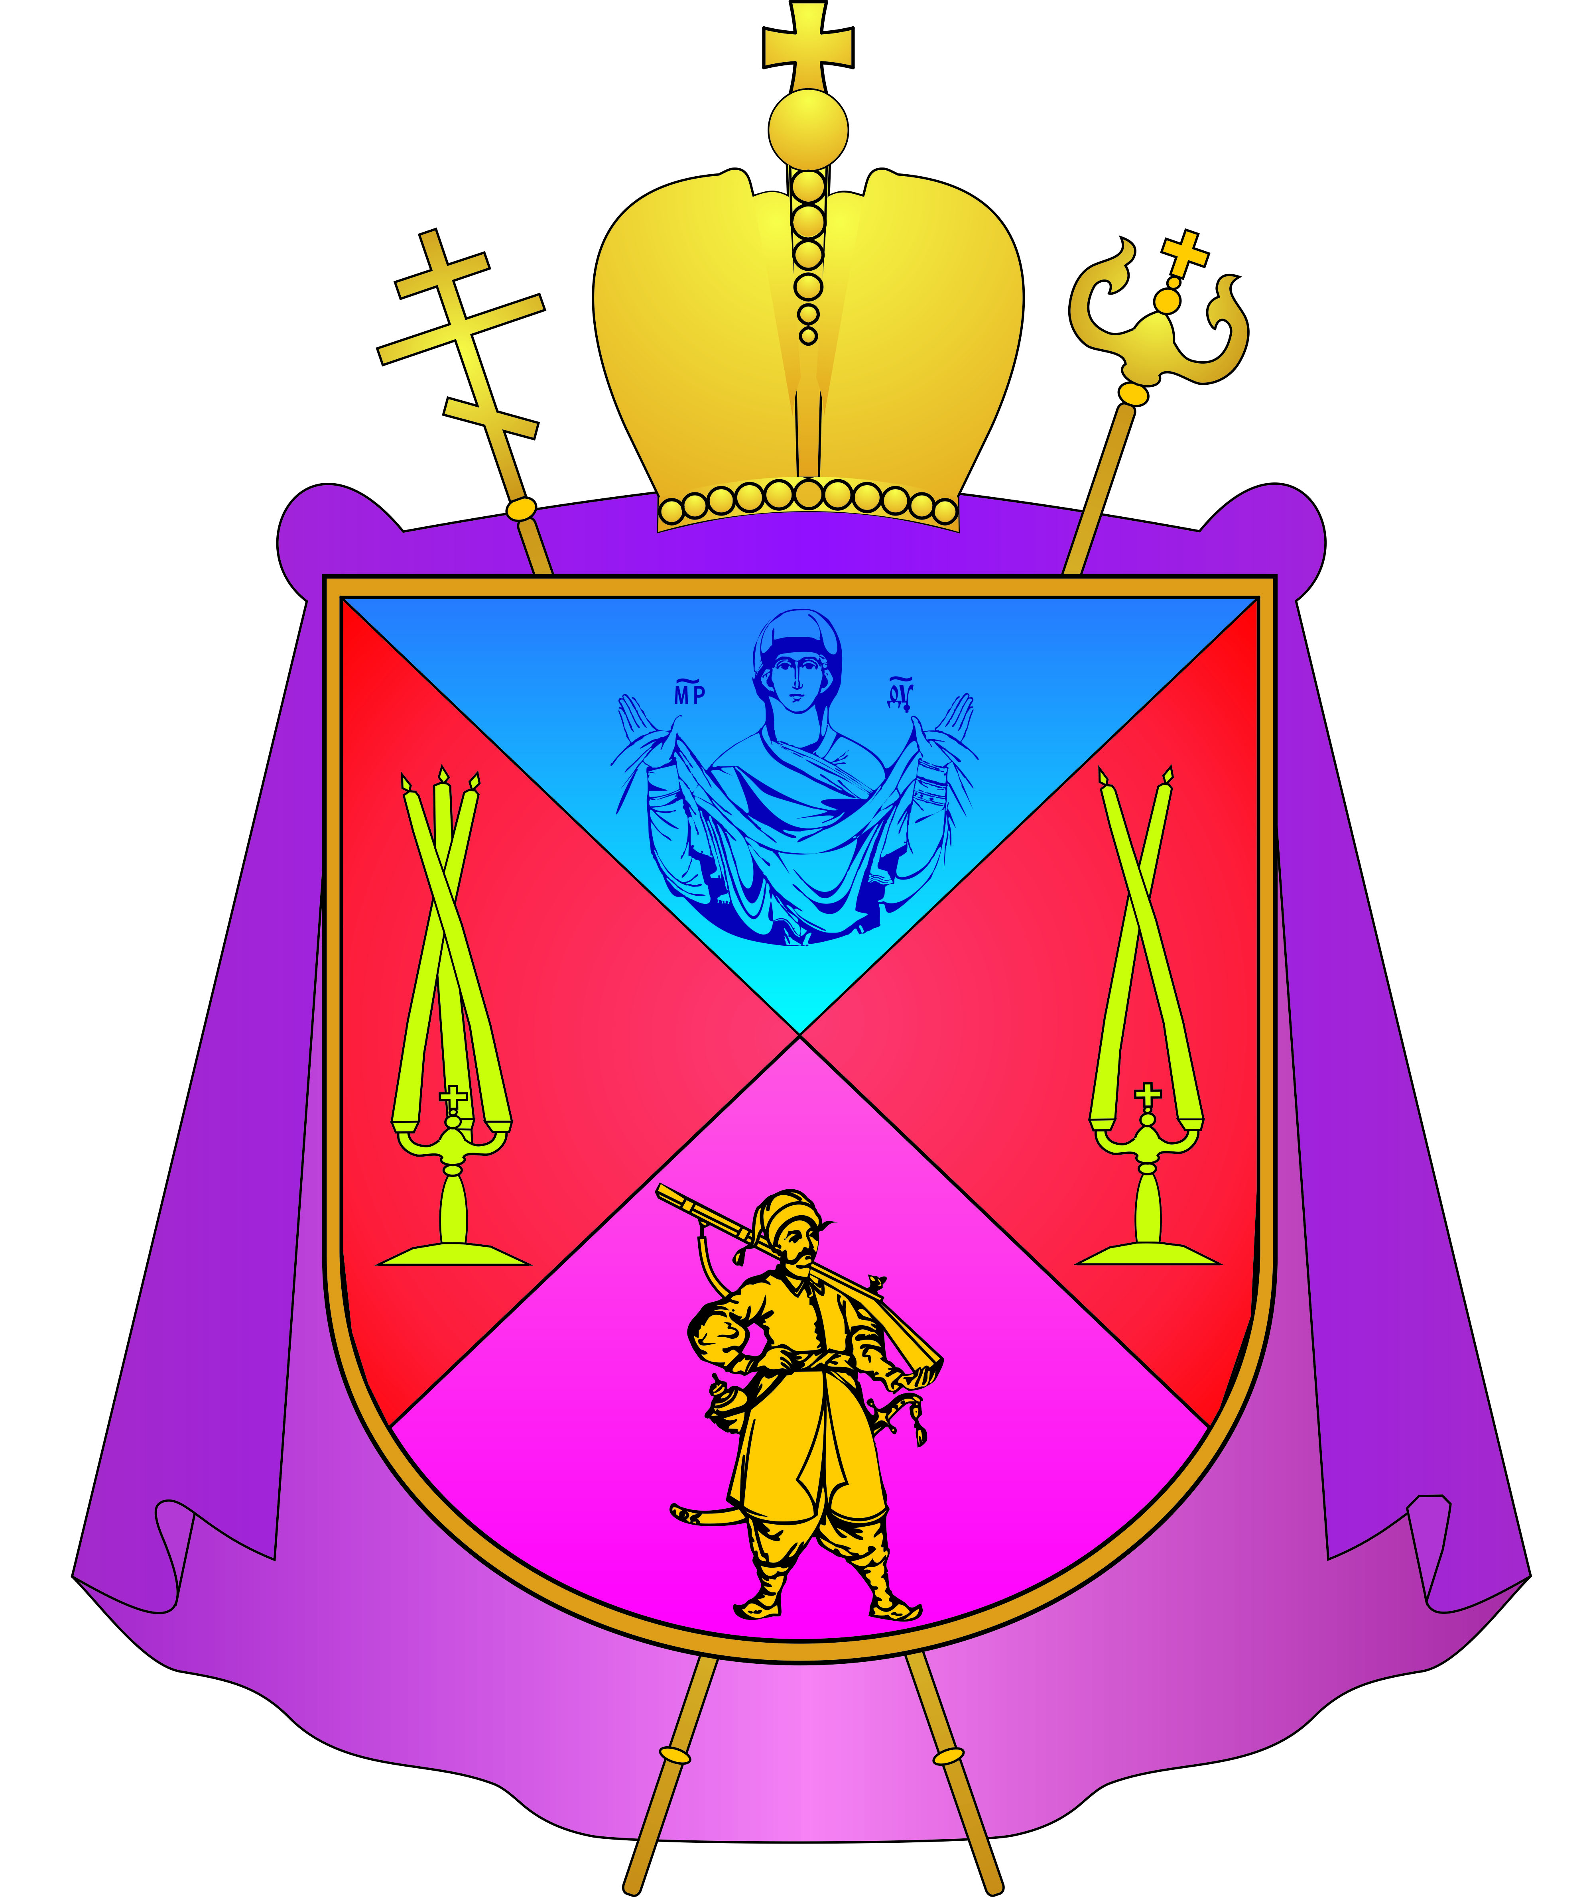
Ежегодно 24 мая в Украине отмечается День славянской письменности и культуры. Данный праздник неразрывно связан с именами святых равноапостольных братьев Кирилла и Мефодия – славянских просветителей, память которых в этот день совершает Церковь.
Подвиг личной святости солунских братьев неотделим от подвига их просветительского миссионерского служения среди славянских народов, что уже в то время, в IX веке стало залогом исторического развития славянской цивилизации. Осуществленные ими переводы Евангелия, Деяний святых апостолов, иных книг Священного Писания, а также текстов церковных служб подарили славянским народам судьбоносную возможность совершать богослужения на родном языке.

ПОЛОЖЕНИЕ О КОНКУРСЕ ЭССЕ «В НАЧАЛЕ БЫЛО СЛОВО»

Эссе (из фр. essai «попытка, проба, очерк») – литературный жанр, прозаическое сочинение небольшого объема и свободной композиции, подразумевающее впечатления и соображения автора по конкретному поводу или предмету. Эссеистическому стилю свойственны образность, ассоциативность, афористичность, установка на интимную откровенность и разговорную интонацию.

1.Общие положения
Конкурс эссе «В начале было Слово», посвященный Дню славянской письменности и культуры, проводится Запорожской епархией УПЦ и редакцией газеты «Летопись Православия» по благословению Высокопреосвященнейшего Луки, митрополита Запорожского и Мелитопольского.

2. Цели и задачи конкурса
– Привлечение внимания молодого поколения, а также широкого круга заинтересованных лиц, к ключевым аспектам истории и культуры славянских народов, связанных с развитием письменности, и ее роли в современном обществе;
– Расширение культурно-исторического кругозора участников;
– Повышение познавательной активности учеников воскресных и общеобразовательных школ, студенческой молодежи;
– Содействие развитию и реализации творческого потенциала авторов конкурсных материалов.

3. Участники конкурса
– К участию в конкурсе приглашаются воспитанники воскресных школ епархии и ученики общеобразовательных школ 8-11 классов, студенты профильных факультетов высших учебных заведений, профессиональные журналисты, талантливые и самобытные авторы.

4. Предлагаемые темы конкурсных работ
– История возникновения славянской письменности;
– Значение трудов Кирилла и Мефодия в развитии письменности и культуры славянских народов;
– Подвиг Кирилла и Мефодия – просветителей Словенских;
– Величие слова;
– Язык объединяет или разъединяет?;
– Братство славянских народов – братство языков.
Указанные темы носят рекомендательный характер. Участники имеют право определить иные темы работ, отвечающие тематике конкурса.

5. Условия участия в конкурсе
Для участия в конкурсе необходимо до 15 июня 2021 года выслать работу по адресу: avtor-lp@ukr.net
Работу можно выполнить на русском или украинском и языках.
Оформление конкурсного эссе должно соответствовать следующим требованиям:
– формат * .doc, * .docx;
– объем работы – до 5-ти страниц печатного текста;
– кегль 14, вид шрифта – Times New Roman, межстрочный интервал – 1, 5;
– поля: 3 см слева, сверху и снизу – 2 см, справа – 1,5 см;
– заголовок: по центру страницы (ФИО автора под заголовком справа).

Также к работе также следует приложить отдельный файл, содержащий такие сведения: фамилия, имя, отчество (полностью); наименование места учебы или работы; контактный телефон и фото автора.

6. Критерии оценивания работ
– соответствие теме;
– грамотность, стиль изложения;
– аргументация своей точки зрения;
–внутреннее смысловое единство;
–оригинальность замысла и творческий подход.

7. Награждение
Авторы, победившие в конкурсе, награждаются грамотами и ценными подарками. Их работы будут опубликованы на официальном сайте Запорожской епархии УПЦ и в газете «Летопись Православия».

